**附件一**

**規範校核API**

**使用手冊**

規範校核API提供以下校核功能：房間規範校核、房間需求校核、門尺寸校核、淨高校核，已於本研發案期間內開發完成。

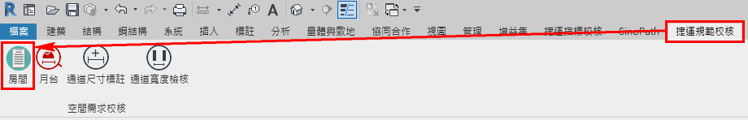

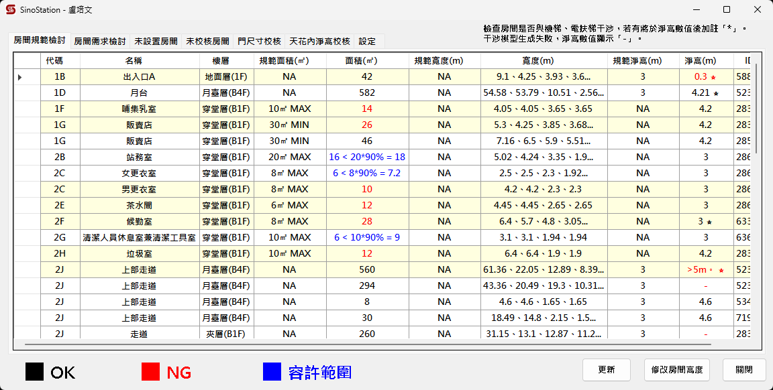

以下針對執行規範校核API前的前置作業，詳細說明如下：

* 前置作業

於執行規範校核API前，尚需設定建模環境，並將需校核的房間先行放置。操作步驟如下：

1. 備妥BIM模型，並確認模型初始設定皆已完成，包含：
   * 1. 新建模型：建置AR模型
     2. 建立各層平面圖：新增樓板平面圖，加入該車站會使用到的樓層
     3. 建立各樓層視圖樣板：包含指定各層連結視圖、及設定篩選
     4. 建立建地平面圖：各樓層要配置房間的視圖
2. 定義模型中每層樓的房間
   * 1. 放置房間邊界：
        1. 建築(頁籤)
        2. 面積(子頁籤)，點選「建地平面圖」
        3. 選取樓層
        4. 「自動建立與所有外牆關聯的範圍邊界線? 」，點選「是」

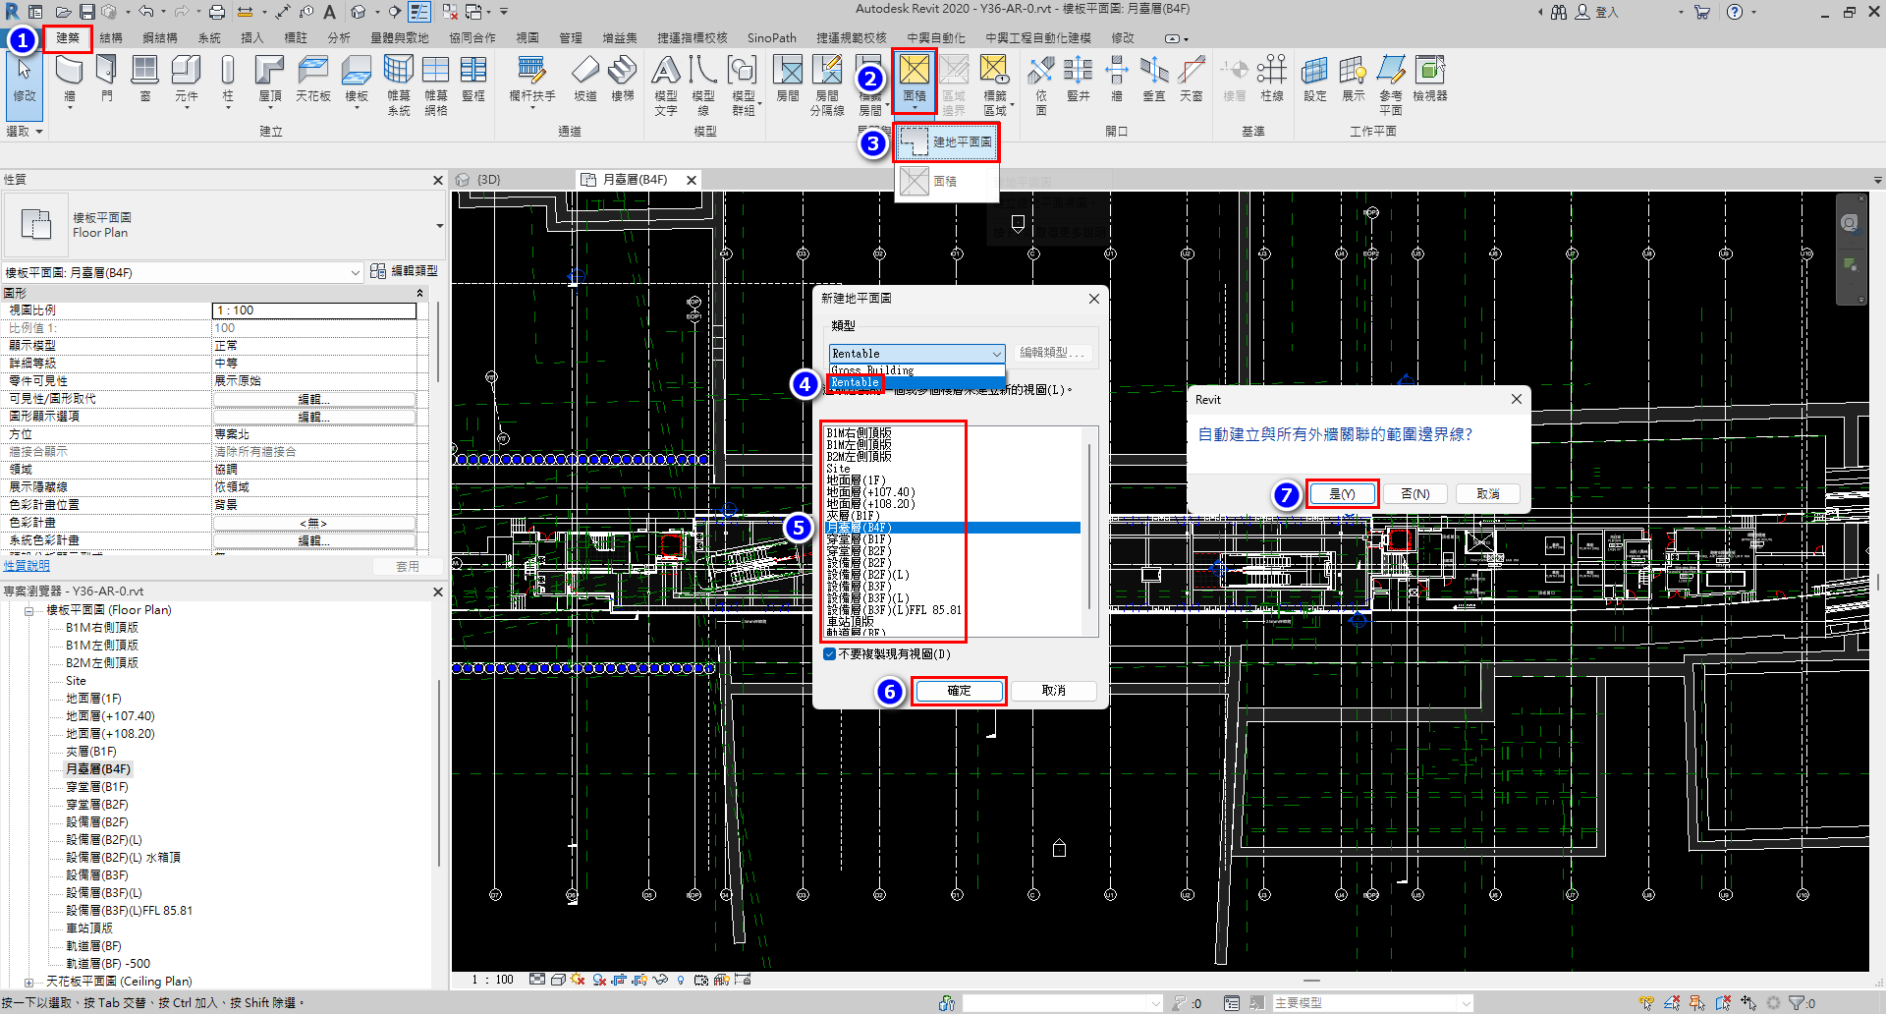

* + 1. 框出各個房間範圍：
       1. 建築(頁籤)
       2. 房間分隔線(子頁籤)
       3. 以牆中心做區隔，框出各個房間範圍

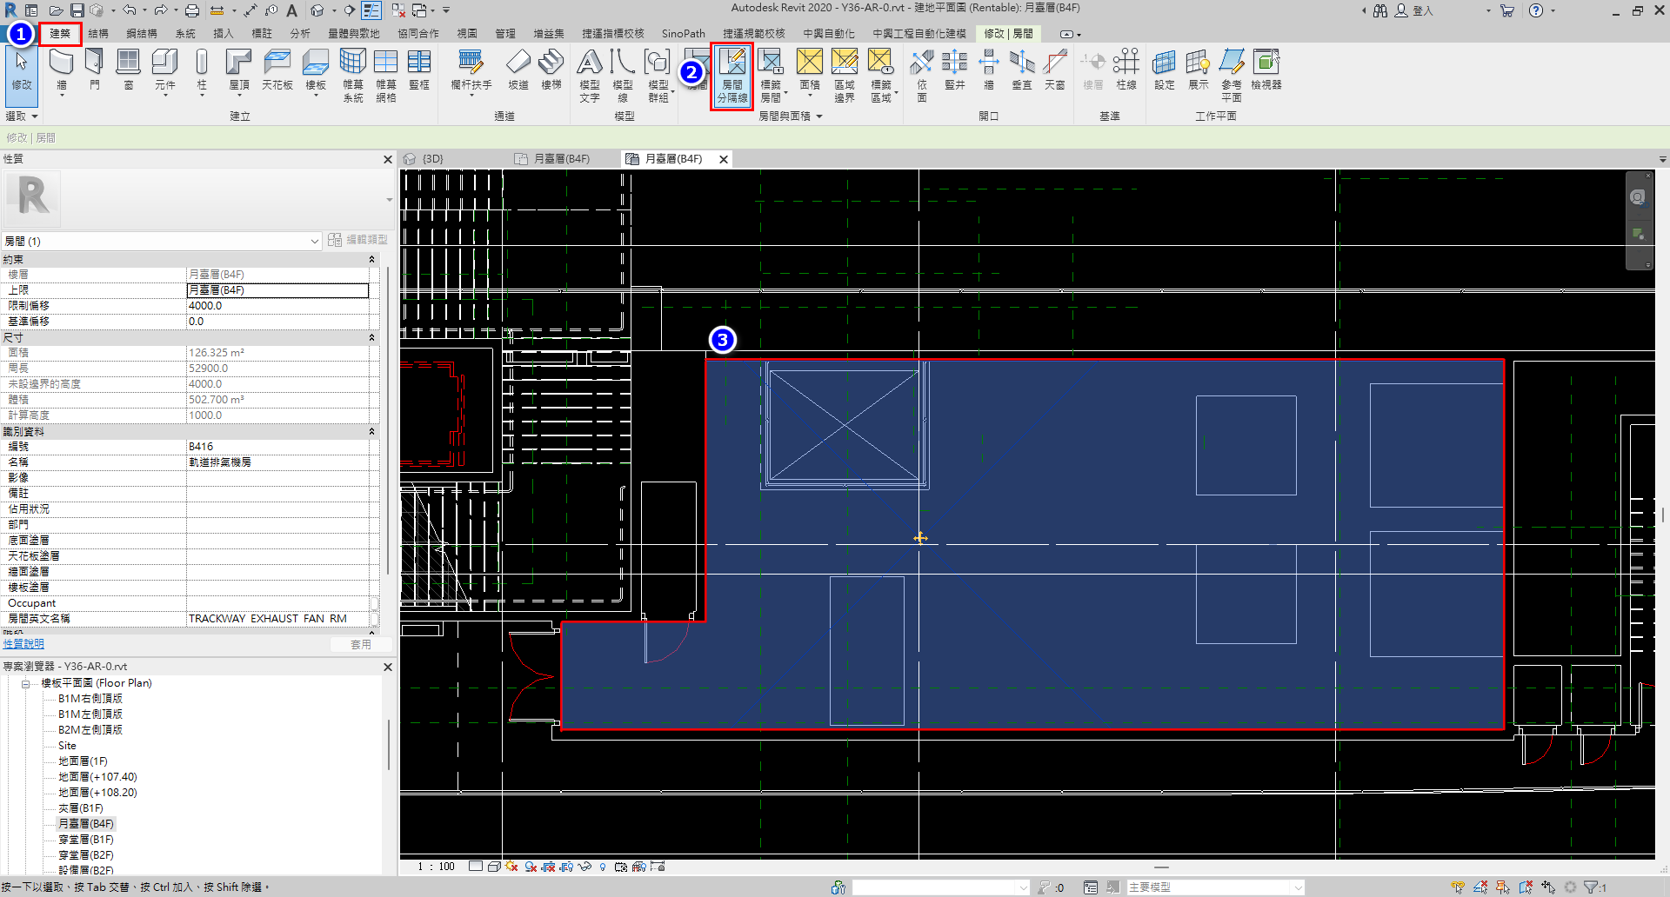

* + 1. 放置各個房間的面積：
       1. 建築(頁籤)
       2. 點選「房間」
       3. 點擊已框選的房間
       4. 名稱輸入要檢核的房間名稱

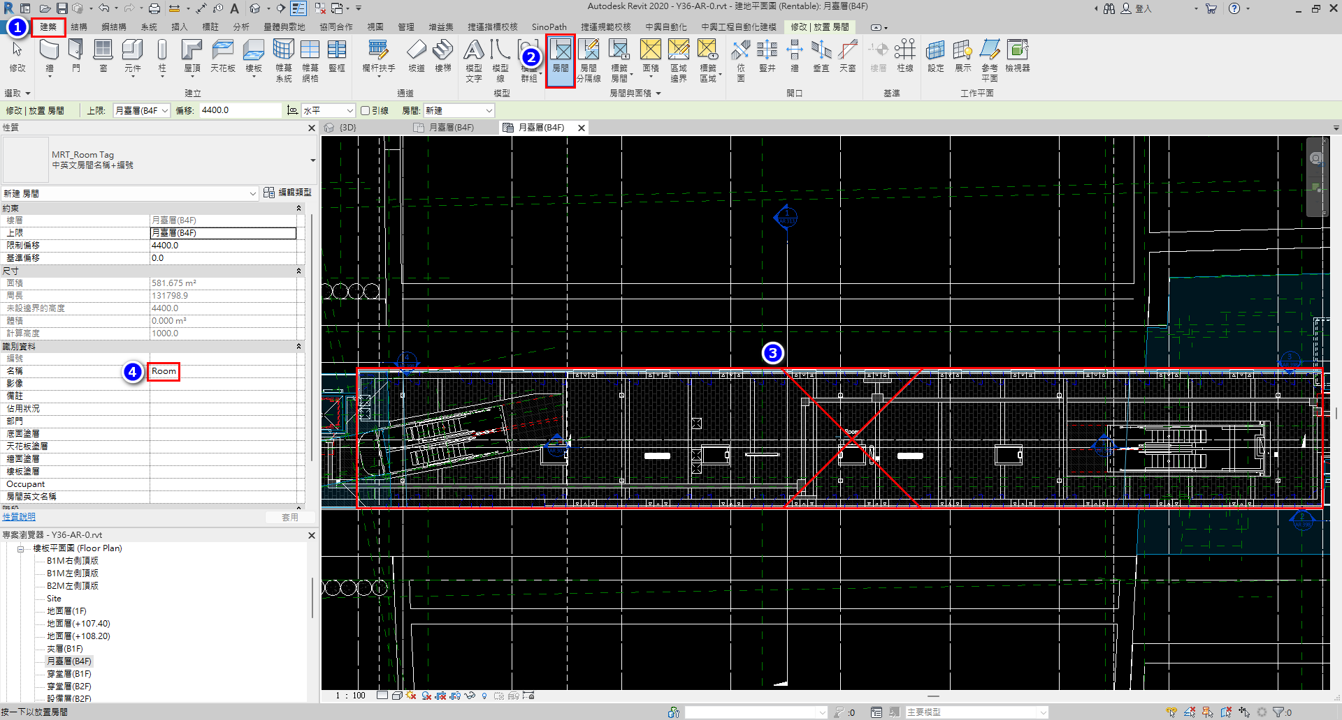

* + 1. 修正「中運量空間需求表單_v2」或「中運量空間需求表單_高雄黃線_v1」檢核條件：  
       1. 調整規範與需求，最大最小面積、最大最小寬度、淨高、容許差異、其他名稱、門(mm)，符合要檢核的名稱與數據

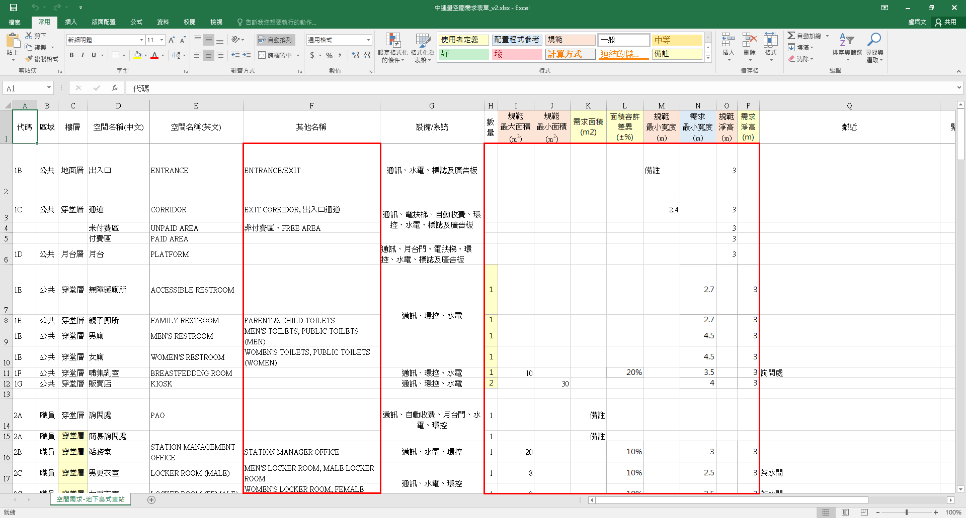

* 捷運規範校核：房間

本功能針對規範與需求規則，進行模型中房間名稱與中運量空間需求表單進行比對，快速的校核規範需求條件是否符合標準。

本功能操作步驟如下：

1. 捷運規範校核(頁籤)
2. 點選「房間」
3. 選擇「中運量空間需求表單_v2」或「中運量空間需求表單_高雄黃線_v1」表單

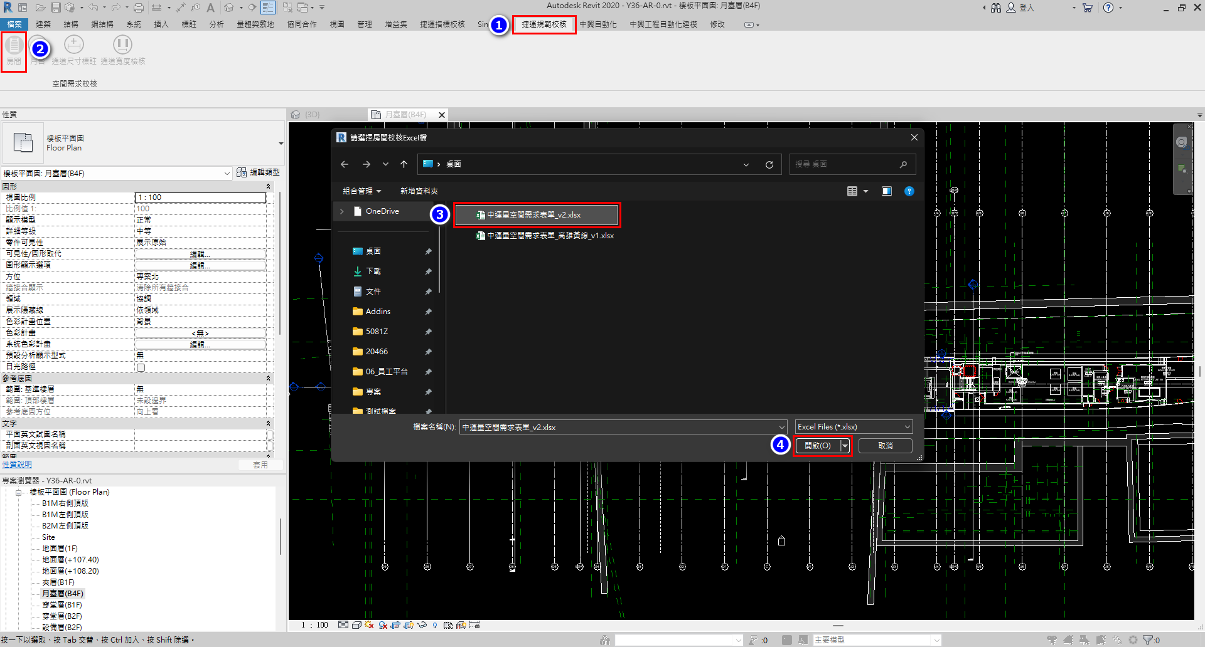

* 設定

本功能針對各使用者對房間名稱的差異性，進行差異調整，避免模型中與表單的名稱無法正確的對應，如出入口與(出入口)，設定中加入過濾條件(、)，則會判別模型中房間名稱(出入口)會與表單中名稱出入口進行校核。

本功能操作步驟如下：

1. 點選「設定」
2. 輸入要過濾的特殊字元
3. 點選「新增」
4. 重啟捷運規範校核視窗

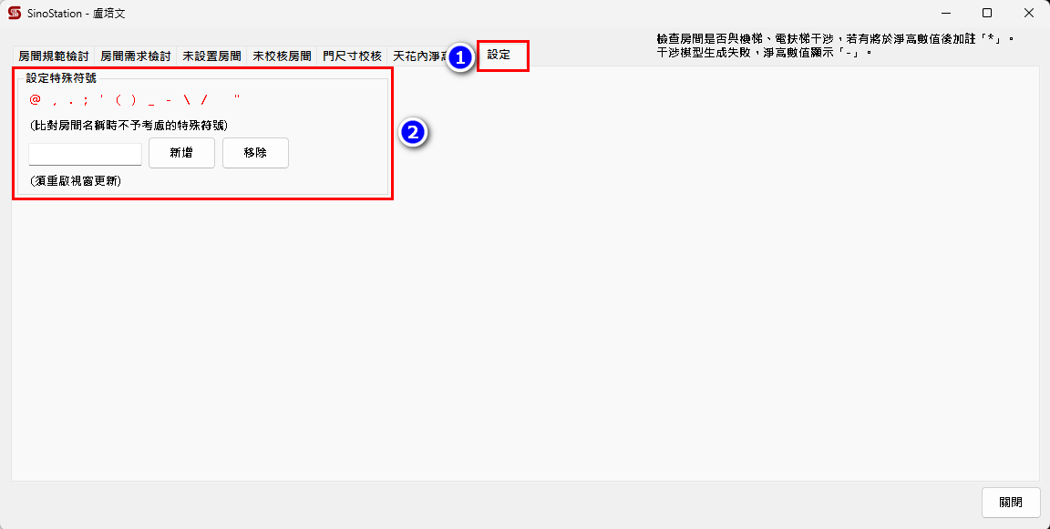

* 房間規範校核

本功能依據模型與表單中的相同房間名稱進行規範校核，表單中規範列有數據則顯示在房間規範校核視窗，條件符合黑字顯示、條件不符合紅字顯示、如介於容許範圍則以藍字顯示。淨高會檢查房間5米內是否與樓梯、電扶梯干涉，若有將於淨高數值後加註「*」。點選標題項目可依該列進行排序，供使用者可快速的檢視各房間的資訊，並可透過點選該列快速連結至該房間進行查看與修改。

本功能各列所顯示的如下：

1. 代碼：房間名稱所對應的代碼
2. 名稱：顯示模型與表單所對應的房間名稱
3. 樓層：模型中該房間的所在樓層位置
4. 規範面積(㎡)：表單中該房間的規範面積條件
5. 面積(㎡)：模型中房間的實際面積數值
6. 規範寬度(m)：表單中該房間的規範寬度條件
7. 寬度(m) ：模型中房間邊界的長度，由大至小排序
8. 規範淨高(m)：表單中該房間的規範淨高條件
9. 淨高(m)：模型中房間的實際淨高數值
10. ID：模型中的房間ID(唯一值)
11. 更新：房間修改後與表單重新校核比對
12. 修改房間高度：依偵測到的淨高數值，進行模型參數寫入

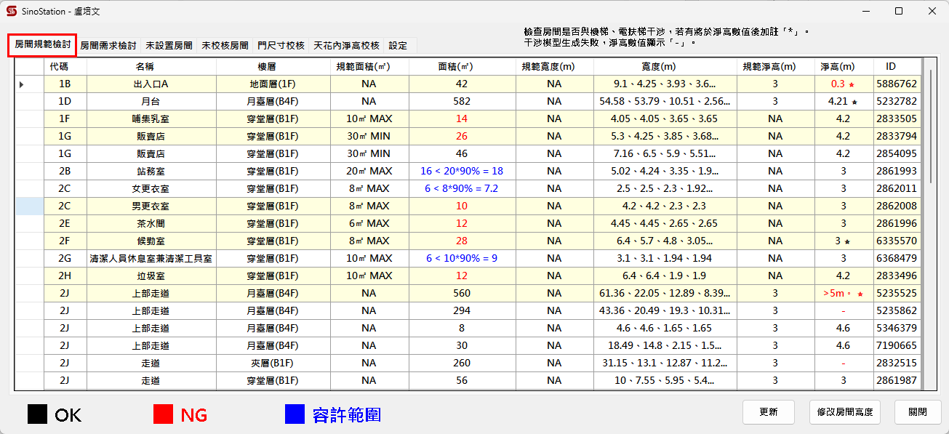

* 房間需求校核

本功能同房間規範校核，依據模型與表單中的相同房間名稱進行需求校核，表單中需求列有數據則顯示在房間需求校核視窗。

本功能各列所顯示的如下：

1. 代碼：房間名稱所對應的代碼
2. 名稱：顯示模型與表單所對應的房間名稱
3. 樓層：模型中該房間的所在樓層位置
4. 需求面積(㎡)：表單中該房間的需求面積條件
5. 面積(㎡)：模型中房間的實際面積數值
6. 規範淨高(m)：表單中該房間的需求淨高條件
7. 淨高(m)：模型中房間的實際淨高數值
8. ID：模型中的房間ID(唯一值)
9. 更新：房間修改後與表單重新校核比對
10. 修改房間高度：依偵測到的淨高數值，進行模型參數寫入

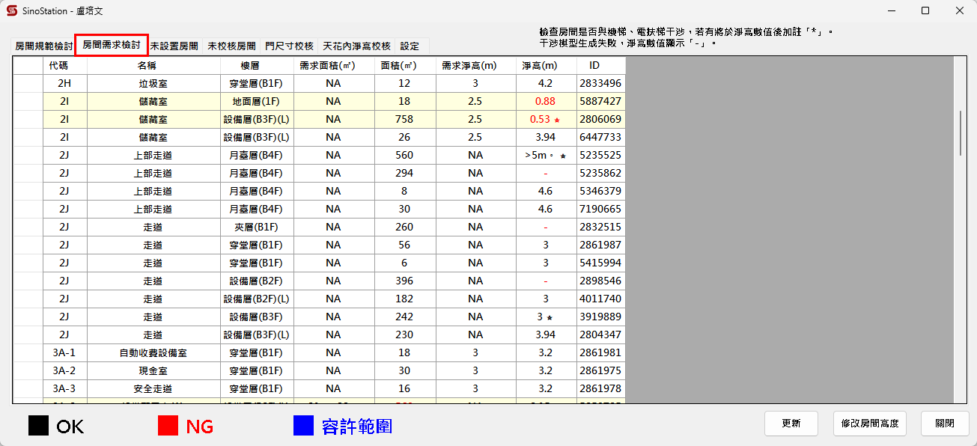

* 未設置房間

本功能針對表單有列，但不存在模型中要校核的房間列表提醒。

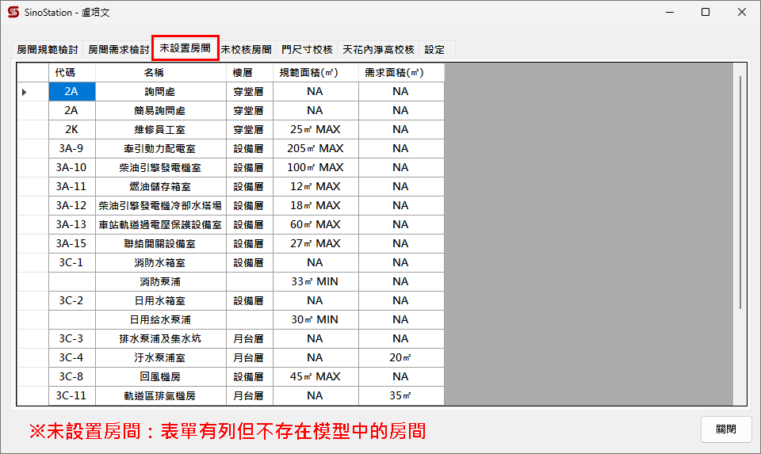

* 未校核房間

本功能針對表單未列，但模型中存在的房間列表告知。

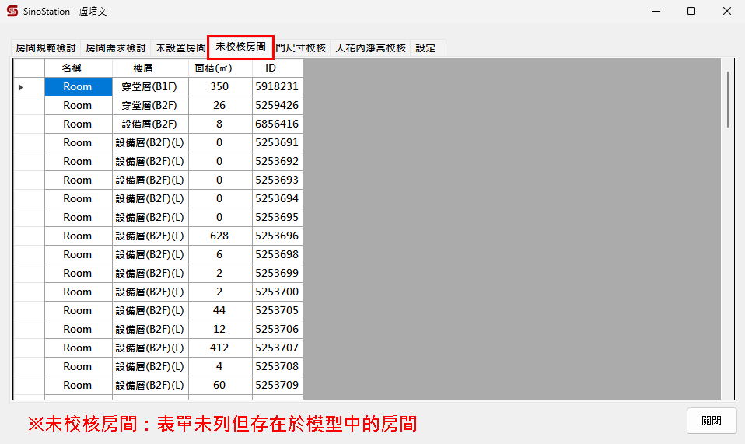

* 門尺寸校核

本功能依據模型中所歸屬之房間放置的門類型，進行門尺寸校核，顯示尺寸、寬度、高度，是否符合條件，條件符合黑字顯示、條件不符合紅字顯示、如介於容許範圍則以藍字顯示。點選標題項目可依該列進行排序，供使用者可快速的檢視各個門的資訊，並可透過點選該列快速連結至該門進行查看與修改。

本功能各列所顯示的如下：

1. 族群：門的名稱
2. 類型：門的類型(寬度x高度)
3. 樓層：模型中該門的所在樓層位置
4. 歸屬房間：依規範條件門所屬之房間預選，如遇到無法辨識(ex. 現金室、安全走道)則以「*」顯示，使用者可自行選擇適合該門所歸屬的房間
5. 規範門尺寸(mm)：表單中該房間的門規範尺寸條件
6. 門寬度(mm)：模型中實際的門寬度
7. 門高度(mm)：模型中實際的門高度
8. ID：模型中的門ID(唯一值)
9. 更新歸屬房間：將選擇好的房間，寫入至模型中門的參數欄位

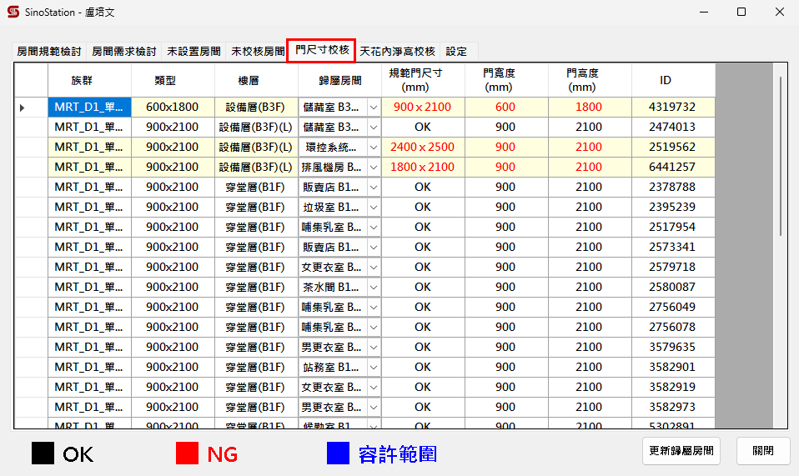

* 天花內淨高校核

本功能依據模型中各房間生成5米干涉模型，進行與天花板、樓板的干涉檢查，有天花板但淨高小於1.5m🡺紅字警示、無天花板但淨高小於4.5m🡺紅字警示。點選標題項目可依該列進行排序，供使用者可快速的檢視各個門的資訊，並可透過點選該列快速連結至該房間進行查看與修改。

本功能各列所顯示的如下：

1. 名稱：顯示模型中的房間名稱
2. 樓層：模型中該房間的所在樓層位置
3. 天花板：房間內是否有干涉到天花板
4. 天花內淨高(m)：有干涉到天花板時，天花板頂面與樓板底面的淨高
5. 淨高(m)：無干涉到天花板時，天花板或樓板的最低底面淨高
6. ID：模型中的房間ID(唯一值)

